Base de données : Notions fondamentales

1. Définition
Une base de données est une collection de données structurées et organisées relatives à un ou plusieurs
domaines du monde réel. Elle est :
- Exhaustive puisqu'elle contient la plupart, voire la totalité, des informations pertinentes et nécessaires pour le domaine ou le sujet traité.
- Non redondante afin de maintenir la cohérence des données, d’améliorer les performances lors de la manipulation des données (recherche, insertion, mise à jour et suppression).
- Structurée car elle définit la manière de stocker, manipuler et interconnecter les données.
- Persistante comme elle garantit que les données sont stockées de manière permanente et durable. De même, elle assure l'intégrité et la disponibilité des données.

2. Utilité
Une base de données assure le stockage, la gestion, l’organisation et l’accès efficace aux données de manière cohérente et structurée. Elle renforce, entre autres, les principes suivants :
- La centralisation : Les données sont regroupées dans une structure centrale pour éviter les redondances et les incohérences.
- L’indépendance entre les applications et les données : L’approche de séparation des préoccupation offre beaucoup d’avantages, notamment, en termes de gestion, de maintenance, de sécurité et d'évolutivité.
- Les liaisons entre les données : Les relations entre les données font partie intégrante de la base de données et non pas des applications qui manipulent les données.
- L’intégrité des données : C’est un ensemble de règles qui maintient la cohérence des données (unicité, valeur, etc…)
- Le partage de données (ou concurrence d'accès) : Plusieurs utilisateurs peuvent accéder simultanément à la base de données.

3. Système de Gestion de Base de Données

a. Définition
Le logiciel qui permet de gérer une base de données est appelé Système de Gestion de Bases de Données (abréviation, SGBD). Il permet, notamment, de décrire, modifier, interroger et administrer les données d’une base de données.
Les SGBD diffèrent selon le modèle de base de données utilisé :
- Modèle relationnel
- Modèle orienté objet
- Modèle hiérarchique
Étant donné que le modèle relationnel largement utilisé dans la conception et dans le développement des applications, les systèmes de gestion de bases de données relationnelles (abrégés en SGBDR) sont très appréciés dans le domaine professionnel.

b. Structure
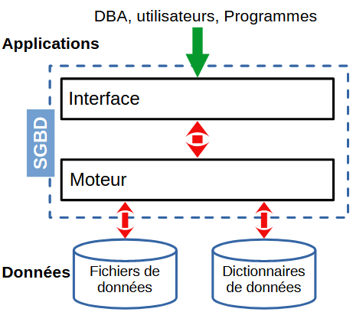
Figure 1: Structure d'un SGBD
Il est constitué de deux composants principaux, illustrés en figure 1 :
- Le moteur implémente l’ensemble de toutes les fonctionnalités relatives aux bases de données : parmi lesquelles on peut citer : la définition, le stockage, l’accès, la sécurité, la réplication des données.
- L’interface est située entre les applications utilisateur et le moteur, pour permettre l’accès facile et convivial aux données et aux services en relation.
L’internet regorge de SGBDR, la figure 2 présente quelques exemples des logiciels les plus connus.

Figure 2: Quelques exemples des SGBDR les plus connus
Les SGBD diffèrent par leurs :
- usages : embarqué, bureautique, cloud, etc.
- performances : volume de données traitées, optimisation des requêtes, consommation mémoire, etc.
- licences : open-source, gratuit, payant, etc.
- évolutivité : accès réseau, répartition des données sur plusieurs fichiers, partitions, clusters, etc.
- fonctionnalités : transactions, procédures stockées, déclencheurs, réplication, gestion des index, etc.
- compatibilité avec les normes : norme SQL92, norme SQL:1999, norme SQL:2003, etc.

c. Fonctionnalités
Parmi les fonctionnalités d’un SGBD, on peut citer :
- La définition des données : Le Langage de Description de Données (LDD) permet de décrire les objets d’une base de données : les tables, les relations, les index, etc.
- La manipulation des données : Le Langage de Manipulation de Données (LMD) est utilisé pour la recherche, l’insertion, la mise à jour et la suppression des données.
- La confidentialité et la sécurité des données : Le Langage de Contrôle de Données (LCD) restreint l’accès aux données aux seules entités autorisées.
- L’intégrité des données : Le SGBD veille sur le respect des règles, des contraintes et des normes définies dans le but d’assurer l’exactitude et la cohérence des données.
- L’accès concurrents : Le SGBD supporte l’accès simultané aux données.

d. Intervenants
Les utilisateurs potentiels d’un SGBD sont très variés. Ils peuvent inclure, selon leurs pouvoirs :
- L’administrateur (DBA) : configuration, sauvegarde, maintenance, gestion des autorisations d’accès, etc.
- Les architectes de bases de données : conception du schéma de la base de données : tables, relations, contraintes, etc.
- Les développeurs d’applications : programmation des applications exploitant des données.
- Les analystes de données : recherche, extraction, nettoyage et analyse des données pour en extraire des informations utiles.
- Les utilisateurs finaux : recherche d’informations, création de rapports d’aide à la décision depuis les données, etc.

4. Structure d’une base de données
Les données d’une base de données sont stockées dans les tables.

a. Table
Une table est un ensemble de données relatives à un même sujet (ou entité). Une table est, également, appelée relation.
Une table est un tableau contenant des enregistrements, appelées aussi lignes ou n-uplets, ayant une même structure. Elle possède une structure formée par ses champs (ses colonnes). Et, elle sert à stocker les données dans des enregistrements ayant toujours le même nombre de champs.
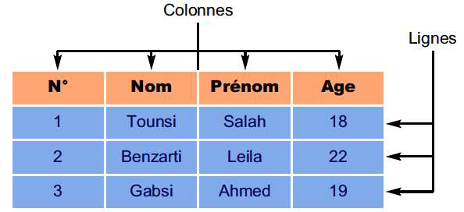  Liste de clients | 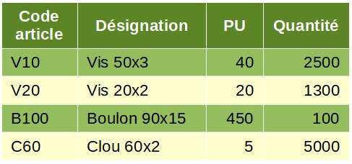  Liste d’articles
Figure 3: Quelques exemples de tables

b. Enregistrement
Un enregistrement est constitué par l'ensemble des valeurs attribuées à ses champs. Il correspond à une occurrence (ou instance) du sujet représenté par la table. On dit, souvent, qu’il représente un objet du monde réel.
Il est appelé, aussi, n-uplet ou ligne.
Un client est représenté par les valeurs respectives de ses champs  (2, "Benzarti", "Leila", 22) | Un article est représenté par les valeurs respectives de ses champs  ("B100", "Boulon 90x15", 450.0, 100.0)
Figure 4: Quelques exemples d’enregistrements

c. Champ
Un champ correspond à une propriété élémentaire de l’objet décrit par une table. Il est aussi appelé colonne ou attribut. Il est décrit par :
- son nom ;
- son type : numérique, chaîne/texte, date, booléen, etc. ;
- sa taille : elle dépend du type de champ : nombre maximal de caractères dans un texte, ou bien nombre maximal de chiffres pour un type numérique ;
- une valeur par défaut : c’est la valeur qui sera attribuée au champ si aucune valeur n’a été mentionnée lors d’une opération insertion d’un nouvel enregistrement;
- la présence obligatoire ou optionnelle d’une valeur pour le champ ;
- les valeurs autorisées : indiquent les valeurs permises pour le champ ;
Nom de la table : Articles
Description : Détails des articles vendus par une quincaillerie
Colonne | Description | Type de données | Taille | Obligatoire | Valeur par défaut | Valeurs autorisées
code_art | Code de l’article | Chaîne | 16 | Oui
designation | Désignation de l’article | Chaîne | 64 | Oui
PU | Prix unitaire de l’article | Numérique réel | 8, 6 | Non |  | ≥ 0
quantite | Quantité en stock | Numérique entier | 4 | Non | 0 | ≥ 0
Figure 5: Quelques exemples de descriptions des champs d’une table

d. Clé primaire
Au moins un champ de la table doit être défini comme clé primaire. La clé primaire permet d'identifier un enregistrement d'une façon unique. Autrement dit, la connaissance de la valeur de la clé primaire, permet de retrouver sans aucune ambiguïté les valeurs des autres champs, de l’unique enregistrement, de la table possédant cette clé.
La clé primaire peut être composée d’un seul champ ou de plusieurs champs.
NomMed | PrénomMed | 🔑 CodeMed | NomHopital | AdrHopital | TelHopital
Ben Salah | Amine | M10 | Sahloul | Sousse | 73425001
Amari | Lotfi | M15 | Charles Nicolle | Tunis | 71236147
Amari | Amine | M27 | Fatouma Bourguiba | Monastir | 73260871
Dhahbi | Lotfi | M31 | Sahloul | Sousse | 73424001
Kaïbi | Henda | M37 | Charles Nicolle | Tunis | 71236147
Figure 6: Exemple de clé primaire, 🔑 CodeMed est la clé primaire de la table

e. Relations
Les tables d’une base de données sont souvent reliées entre-elles afin de représenter fidèlement un sujet du monde réel. La relation entre deux tables est orientée, elle part de la table fille contenant la clé étrangère vers la table mère contenant la clé primaire.
Une clé étrangère est un attribut d’une table qui fait référence à la clé primaire d'une autre table, établissant ainsi une une relation entre les deux tables.
L’exemple de la figure 7 illustre la relation entre les deux tables Clients et Factures. Cette relation indique qu’un client peut être facturé plusieurs fois. Dans cet exemple, la table mère est la table Clients car elle contient la clé primaire : No client. La table Facture est la table fille car elle contient la clé étrangère : Code Client.
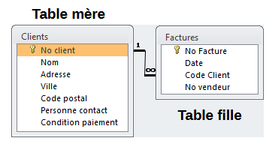
Figure 7: Exemples de relations entre les tables
L’exemple, illustré en figure 8, exprime le fait qu’un client peut commander plusieurs articles, et qu’un article peut faire partie de plusieurs commandes. Effectivement, dans un commerce un client fait une ou plusieurs commande(s) dans une date donnée dateCmd.
Le client et la commande font partie chacun d’une entité indépendante.
Pour associer une commande à un client, on ajoute dans la table Commandes la colonne idClient qui correspond à l’identifiant du client (dans la table Clients) qui a fait la commande.
De même une commande est constituée par plusieurs articles et il faut, par conséquence, spécifier dans la table Commandes les numéros des articles (attribut numArticle).
Les deux attributs idClient et numArticle de la table Commandes dans sont deux clés étrangères.
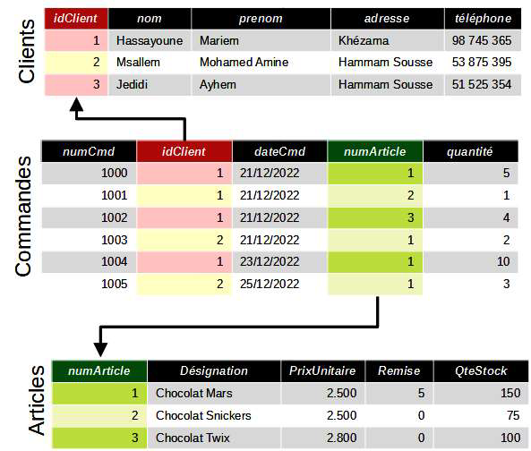
Figure 8: Exemple de clés étrangères : idClient et numArticle sont les clés étrangères de la table Commandes

On distingue trois types de relations :
- Relation un à un : un véhicule, voir figure 9, peut être soit une voiture ou un camion il ne peut pas être les deux à la fois d’où la relation un à un.
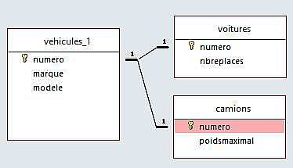
Figure 9: Exemple de relations un à un
- Relation un à plusieurs : un article peut être commandé plusieurs fois, de même un client peut faire plusieurs commandes, figure 10, d’où la relation entre les tables Articles et Commandes est de type un à plusieurs. Il est aussi de même pour la relation entre les tables Clients et Commandes.
- Relation plusieurs à plusieurs : la relation entre les tables Articles et Clients, figure 10, est une relation plusieurs à plusieurs puisqu’on dit : Plusieurs clients peuvent commander plusieurs articles de notre boutique.
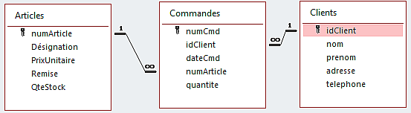
Figure 10: Exemple de relations un à plusieurs et plusieurs à plusieurs

5. Contraintes d’intégrité
Une contrainte d’intégrité est une règle appliquée à une table ou à un champ d’une table afin de garantir la cohérence, la pertinence et la validité des données.
Les principaux types de contraintes d’intégrité sont :
- La contrainte de domaine : c’est une contrainte appliquée à une colonne d’une table afin d’assurer que la validité des valeurs prises par cette colonne. Toute valeur prise par un champ dans la table doit appartenir à un domaine de valeurs défini pour cet attribut.
Exemple : le champ note des élèves dans une table Notes doit être dans l’intervalle [0, 20].
- La contrainte de relation : chaque table doit contenir une clé primaire unique et non nulle.
- La contrainte de référence (contrainte d’intégrité référentielle) : Les clés étrangères permettent de relier les tables entre elles. Leurs valeurs (clés étrangères) doivent être incluses dans le domaine des valeurs de la clé primaire dont elles sont issues.
Remarque : pour respecter la contrainte d’intégrité référentielle, la clé étrangère devra être de même taille et de même type que la clé primaire.
Dans l’exemple de la figure 10, numArticle la clé étrangère de la table Commandes doit être de même type et de même taille que la clé primaire numArticle de la table Articles. Cette clé étrangère ne doit pas, aussi, prendre des valeurs qui n’existent pas dans la table mère (Articles).

6. Représentation de la structure d’une base de données
La structure d’une base de donnée peut être représentée selon deux formalismes :
- Représentation graphique : Exemple, voir figure 11.
- Représentation textuelle : Exemple, les tables de la figure 11 deviennent :
Articles(numArticle, designation, PrixUnitaire, Remise, QteStock)
Commandes(numCmd, idClient#, dateCmd, numArticle#, quantite)
Clients(idClient, nom, prenom, adresse, telephone)
Remarque : Dans la représentation textuelle, les clés primaires doivent être soulignées et les clés étrangères sont suivies du signe #.
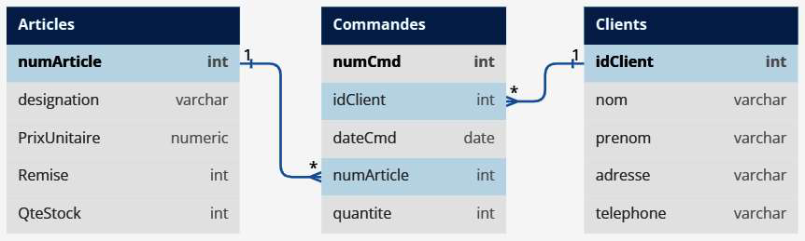
Figure 11: Exemple de représentation graphique du schéma d’une base de données
La représentation graphique dépend de l’outil utilisé. Les figures 9 et 10, montrent des exemples de représentations graphiques dans MS Access.

